Petits pois-carottes
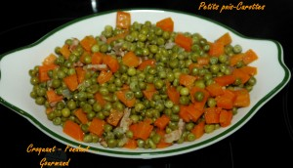 Pour 6 Croquants-Gourmands
- 700 g de petits pois extra fins
(surgelés pour moi)
- 500 g de carottes
- 1 oignon
- 2 gousses d'ail
- 100 g d'allumettes de lardons fumés
- sel
- poivre du moulin
- 1 branche de thym
- Huile d'olive
Peler et émincer finement ail et oignons.
Peler et laver les carottes, les couper en dés.
Faire suer dans un filet d'huile d'olive les oignons pendant quelques minutes.
Ajouter l'ail et les allumettes de lardons.
Lorsque le lard commence à dorer, ajouter les dés de carottes.
Remuer et laisser revenir quelques minutes pour que les carottes s'enrobent de gras.
Ajouter les petits pois (encore gelés). Remuer.
Incorporer alors ½ verre d'eau, le thym, du sel & du poivre.
Laisser cuire pendant 25 minutes environ (le jus doit être presque évaporé).
Servir bien chaud en accompagnement d'une viande grillée, ou rôtie.

